**Cahier des Clauses Techniques Particulières (CCTP)**

**Etablissements d’Hébergement de Personnes Agées Dépendantes**

Marché public de prestations de service

**Abonnement à un service de télécommunication**

**CCTP**

(Cahier des Clauses Techniques Particulières)

**Lot unique : Abonnement à un service de télécommunication**

N° DE MARCHE : 2015.09

Maître d’ouvrage : SIVU des rives de l’Elorn

58, rue Saint Thudon

29490 GUIPAVAS

**Procédure de passation (1)** procédure adaptée – article 28 du CMP

Sommaire

1 Objet de la consultation 3

2 Eléments de contexte 3

2.1 Réseau informatique 3

2.2 Réseau téléphonique 4

3 Caractéristiques des abonnements opérateurs 5

4 Contraintes 5

5 Configuration souhaitée 6

6 Détail des prestations chiffrées 6

6.1 La partie abonnement : 6

6.2 Frais initiaux de mise en service éventuels : 7

6.3 Equipements : 7

7 Relations commerciales 7

8 Durée du marché 8

9 Date d’effet du marché 8

10 Conditions financières : 8

10.1 Révision des prix 8

10.2 Conditions de paiement 8

10.3 Format type des factures 8

11 Date de remise des propositions : 8

11.1 Critères de sélection des candidats 9

11.2 Contacts et renseignements : 9

ANNEXE 1 : TRAME DE FACTURATION 10

# Objet de la consultation

La présente consultation porte sur l’optimisation de l’architecture informatique et téléphonique de la collectivité.

Dans ce cadre, la collectivité souhaite confier, à un opérateur unique, la fourniture d’accès aux services de téléphonie et à internet. Dans cette perspective, la collectivité souhaite bénéficier des performances du support fibre d’une part et opter pour une solution garantissant de la qualité de service.

# Eléments de contexte

Dans le cadre du regroupement de trois établissements médicosociaux, la collectivité s’est dotée d’équipements et services visant à mettre les sites en réseau.

Les trois établissements concernés sont :

* La résidence Jacques BREL (siège administratif), 72 résidents, situé 58, rue Saint Thudon, 29 490 à Guipavas.
* La résidence Georges BRASSENS (MAPAD), 80 résidents, (site satellite), situé 9, avenue Georges Pompidou, à Guipavas.
* La résidence Kerlaouena, (site satellite), 101 résidents, situé 34, rue Camille Vallaux, 29 480 Le Relecq-Kerhuon.

Les établissements gèrent directement l’ouverture des lignes dans les chambres, épargnant ainsi aux résidents une démarche d’abonnement auprès d’un opérateur privé.

## Réseau informatique

L’architecture **informatique** actuelle peut être schématisée comme suit :

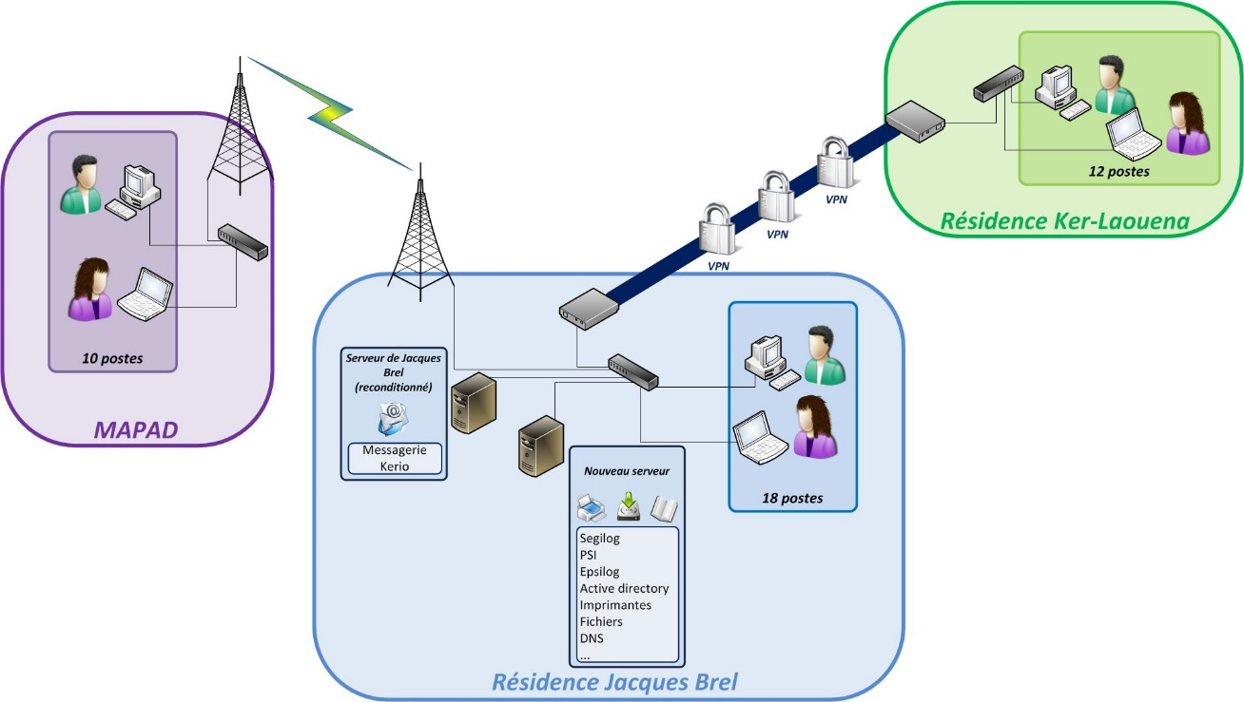

## Réseau téléphonique

Plus précisément, l’architecture du système téléphonique des **établissements Georges BRASSENS et Jacques BREL** se schématise ainsi :

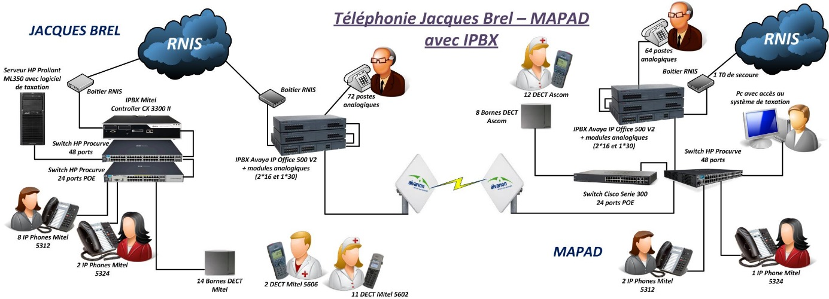

En revanche, pour la partie téléphonie, la **résidence Kerlaouena** est autonome. Son schéma de principe est le suivant :

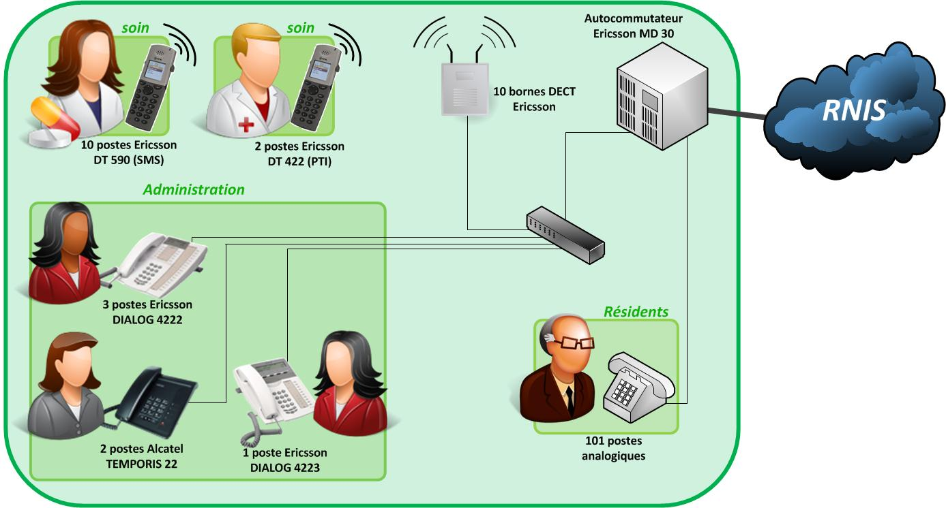

# Caractéristiques des abonnements opérateurs

Pour assurer le fonctionnement de cette installation, la collectivité a souscrit différents abonnements auprès de deux opérateurs.

**Pour la téléphonie :**

La configuration est la suivante :

|  |  |  |  |
| --- | --- | --- | --- |
|  | **J.BREL/G.BRASSENS** | **KERLAOUENA** | **TOTAL** |
| Abonnement T0 | 8 | 4 | **12** |
| Nb de SDA | 170 | 120 | **290** |
| Abonnement analogique | 3 | 3 | **6** |
| Forfait appel mobile | Oui | Oui |  |

Liste des lignes prises en charge :

|  |  |  |  |  |  |
| --- | --- | --- | --- | --- | --- |
| **Accès** | **Sites** | **N° ligne** | **Nb de SDA** | **IPBX** | **Utilisation** |
| 4 T0 | JB / GB | 02 98 84 69 37 | 20 | MITEL | Administration |
| 4 T0 | JB / GB | 02 30 50 80 13 | 150 | AVAYA | Résidents |
| 4 T0 | KL | 02 98 28 08 54 | 120 | ERICSSON | Administration + Résidents |
| Analogique | JB | 02 98 32 83 61 |  |  | Fax JB |
| Analogique | JB | 02 98 32 83 42 |  |  | Ascenseur 1 JB |
| Analogique | JB | 02 98 32 82 24 |  |  | Ascenseur 2 JB |
| Analogique | KL | 02 98 32 78 22 |  |  | Ascenseur |
| Analogique | KL | 02 98 32 78 37 |  |  | Ascenseur |
| Analogique | KL | 02 98 36 67 67 |  |  | Ascenseur |
| Analogique | KL | 02 98 32 78 40 |  |  | Ascenseur |

**Pour internet :**

La configuration actuelle est la suivante :

|  |  |  |  |
| --- | --- | --- | --- |
|  | **J.BREL/G.BRASSENS** | **KERLAOUENA** | **TOTAL** |
| SDSL 4M | 1 |  | **1** |
| SDSL 2M VPN |  | 1 | **1** |

# Contraintes

La collectivité conserve ses équipements actuels (IPBX, DECT, Terminaux fixes, PC clients légers, pont radio). Une demande de raccordement des sites Jacques Brel et Georges Brassens par fibre noire a été formulée auprès des services de Brest Métropole. L’objectif consiste, à court terme, à substituer le pont radio par de la fibre afin d’améliorer la stabilité et la qualité du débit.

Le délai de mise à disposition de la liaison par Brest Métropole est estimé à 5 mois. Il est donc possible, au moment de la migration opérateur, que le raccordement des sites Brassens et Brel par la fibre optique ne soit pas effective.

Dans ce cas, le candidat s’engagera à prendre en charge les ajustements techniques nécessaires dès lors que le raccordement sera effectif.

# Configuration souhaitée

Le schéma ci-dessous illustre le projet technique souhaité par la collectivité. Outre la substitution du pont radio par la fibre optique, la liaison de la résidence Jacques BREL au réseau opérateur sera proposée par Fibre optique et non par SDSL 4M.

L’offre relative à la prestation voix (communications téléphoniques) sera illimitée sur les fixes et les mobiles dans la limite du territoire Français. L’opérateur peut cependant proposer une extension du périmètre territorial mais qui ne devra générer aucun surcoût vis-à-vis des attentes ci-exposées.



# Détail des prestations chiffrées

L’offre du candidat détaillera clairement le chiffrage des prestations attendues.

## La partie abonnement :

Cette partie de comprendra que le coût, hors taxes mensuel et annuel, relatif aux services souscrits, soit :

|  |  |  |  |
| --- | --- | --- | --- |
|  | **J.BREL/G.BRASSENS** | **KERLAOUENA** | **TOTAL** |
| FIBRE OPTIQUE | Quantité/Coût |  | **1** |
| SDSL 2M VPN |  | Quantité/Coût | **1** |
| OPTION QOS |  |  | **1** |
| **Total** |  |  |  |

## Frais initiaux de mise en service éventuels :

Cette partie détaillera l’ensemble des prestations réalisées pour assurer la migration d’une part, et le coût initial de la souscription aux options proposées par l’opérateur.

Exemple :

|  |  |  |  |  |
| --- | --- | --- | --- | --- |
|  | **Georges Brassens** | **Jacques Brel** | **Kerlaouena** | **Total** |
| Fibre |  | X € |  | X € |
| Dégroupage T0 |  |  | Y € | Y€ |
| Etc…. | A € |  |  | A € |
| **Total** | A € | X € | Y € | X+A+Y € |

## Equipements :

Le cas, échéant, compte tenu de la configuration actuellement exploitée, des équipements (routeurs…) seront nécessaire pour mettre en adéquation l’architecture actuelle avec la solution souhaitée.

Le prestataire détaillera le chiffrage, par établissement, des équipements nécessaires.

Exemple :

|  |  |  |  |  |
| --- | --- | --- | --- | --- |
|  | **Georges Brassens** | **Jacques Brel** | **Kerlaouena** | **Total** |
| Routeur Fibre | X € | Y € |  | X+Y € |
| Routeur SDSL |  |  | Z € | Z€ |
| Etc…. | A € |  |  | A € |
| **Total** | X+A € | Y € | Z € | X+A+Y+Z € |

# Relations commerciales

Pour faciliter les relations commerciales, le prestataire indiquera les coordonnées téléphoniques et le courriel d’un interlocuteur unique.

Le numéro de téléphone ne sera pas surtaxé et la mise en relation avec l’interlocuteur ne devra pas transiter par un serveur vocal.

(A compléter par le prestataire)

|  |
| --- |
| * Nom de l’interlocuteur technique et commercial : * Numéro de ligne directe * Courriel direct : |

# Durée du marché

La proposition du candidat reposera sur une offre garantissant la prestation sur 60 mois.

# Date d’effet du marché

Le marché prendra effet le 1er janvier 2016, date à laquelle la collectivité accèdera aux services proposés par le candidat. A ce titre, le candidat prendra toutes les dispositions utiles, à sa charge, pour organiser le transfert du service.

# Conditions financières :

## Révision des prix

Les prix sont fixes et non révisables durant toute la durée du marché.

## Conditions de paiement

La redevance fera l’objet de **factures mensuelles** après service fait.

Les factures seront adressées par mail aux adresses suivantes :

* [comptabilite@sivu-elorn.fr](mailto:comptabilite@sivu-elorn.fr)
* [finances@sivu-elorn.fr](mailto:finances@sivu-elorn.fr)

## Format type des factures

Le candidat procédera à la facturation en respectant un format type détaillant précisément les prestations facturées et les sites bénéficiaires.

Cf annexe n°1

# Date de remise des propositions :

Ce cahier des charges étant adressé avant le **31 juillet 2015**, la date de remise des propositions et de l’acte d’engagement (DC3) est fixée le **21 septembre 2015 à 17h00.**

1°) par envoi **dématérialisé**

La proposition doit être transmise aux adresses mail suivantes :

[**direction@sivu-elorn.fr**](mailto:direction@sivu-elorn.fr)

[**finances@sivu-elorn.fr**](mailto:finances@sivu-elorn.fr)

avec la mention en objet :

**« Abonnement à un service de télécommunication »**

Le choix du prestataire sera effectué au plus tard le 30 septembre 2015.

## Critères de sélection des candidats

L’appréciation des candidats portera sur :

* **Le prix**, auquel sera affecté un coefficient pondérateur de 70%
* **La valeur technique**, auquel sera affecté un coefficient pondérateur de 30%

La valeur technique sera examinée au travers de 3 critères :

* Qualité de la méthodologie, clarté du processus d’accompagnement et délais de livraison (7 points)
* Expérience professionnelle du candidat (7 points)
* Disponibilité des interlocuteurs technique et commercial (6 points)

## Contacts et renseignements :

|  |  |
| --- | --- |
| Eric SEGUIN : Directeur Général  02.98.84.69.37  direction@sivu-elorn.fr | Olivier DELANNEE : Directeur Financier  02 98 84 69 37  finances@sivu-elorn.fr |

# ANNEXE 1 : TRAME DE FACTURATION

Facture du mois M pour la période du xx/xx/20xx au xx/xx/20xx

|  |  |  |  |
| --- | --- | --- | --- |
| **Services** | **Jacques Brel** | **Kerlaouena** | **Total** |
| Fibre Optique | X |  | X |
| QoS voix/data | X |  | X |
| 8 T0 voix SIP | X |  | X |
| SDSL 2M |  | Y | Y |
| 4 T0 |  | Y | Y |
| **Total** | **3X** | **2Y** | **3X+2Y** |